附件3
ICS 11.220
CCS B 42
NY
中华人民共和国农业行业标准

NY/TXXXX-XXXX

兽医听诊器
Stethoscope for veterinary use
(征求意见稿)

在提交反馈意见时，请将您知道的相关专利连同支持性文件一并附上。

20XX-XX-XX发布 20XX-XX-XX实施

中华人民共和国农业农村部 发布

NY/T XXXX-XXXX

前 言

本文件按照GB/T 1.1—2020《标准化工作导则 第一部分：标准化文件的结构和起草规则》的规定起草。
请注意本文件的某些内容可能涉及专利。本文件的发布机构不承担识别专利的责任。
本文件由中华人民共和国农业农村部畜牧兽医局提出。
本文件由全国畜牧业标准化技术委员会（SAC/TC274）归口。
本文件起草单位：
本文件主要起草人：
本标准为首次发布。

NYXXXX-XXXX

兽 医 听 诊 器

1 范围
本文件规定了兽医听诊器的分类、技术要求、检验方法、标志、包装、运输、贮存的要求。
本文件适用于供测听动物心、肺、胃、肠、膀胱、动脉等器官活动声响变化用的兽医听诊器。
2 规范性引用文件
下列文件中的内容通过文中的规范性引用而构成本文件必不可少的条款。其中，注日期的引用文件，仅该日期对应的版本适用于本文件；不注日期的引用文件，其最新版本（包括所有的修改单）适用于本文件。
GB/T 230.1 金属材料 洛氏硬度试验 第1部分：试验方法
GB/T 6463 金属和其它无机覆盖层厚度测量方法评述
GB/T 10010 医用软聚氯乙烯管材
YY 0076 金属制件的镀层分类技术条件
YY/T 1035 听诊器
- 术语和定义
下列术语和定义适用于本文件。
3.1 兽医听诊器 Stethoscope for veterinary use
用于测听动物心、肺、胃、肠、膀胱、动脉等器官活动声响变化的器械。
3.2 测试声源 Acoustic source for measurement
测试兽医听诊器传声特性时所需要的失真小、频率响应平直（可采用压缩）及声压级达到一定要求的声源。
3.3 传声特性的频率响应 Frequency response of sound transmission characteristics
在规定测试声源条件下，兽医听诊器传声的输出声压级随测试声源频率变化的关系。
3.4 连接器 Connector
为使兽医听诊器与测试声源间不产生声泄漏所增加的装置，作为测试声源与听诊器间的耦合器件。
3.5 耳模拟器 Ear simulator
为使兽医听诊器与测试声源间不产生声泄漏所增加的装置，作为测试声源与听诊器间的耦合器件。
4 分类型式与尺寸
4.1 分类型式
兽医听诊器可分为表1～表3和图1~图4中规定的型式。

表1 兽医听诊器型式
型 式 |  | 组 成 部 分
插入式单用听诊器 | A型 | 图1中序号 1-耳环，2-扁形听诊头，3-三通导管（A）
插入式单用听诊器 | B型 | 图1中序号 1-耳环，2-扁形听诊头，4-三通导管（B）

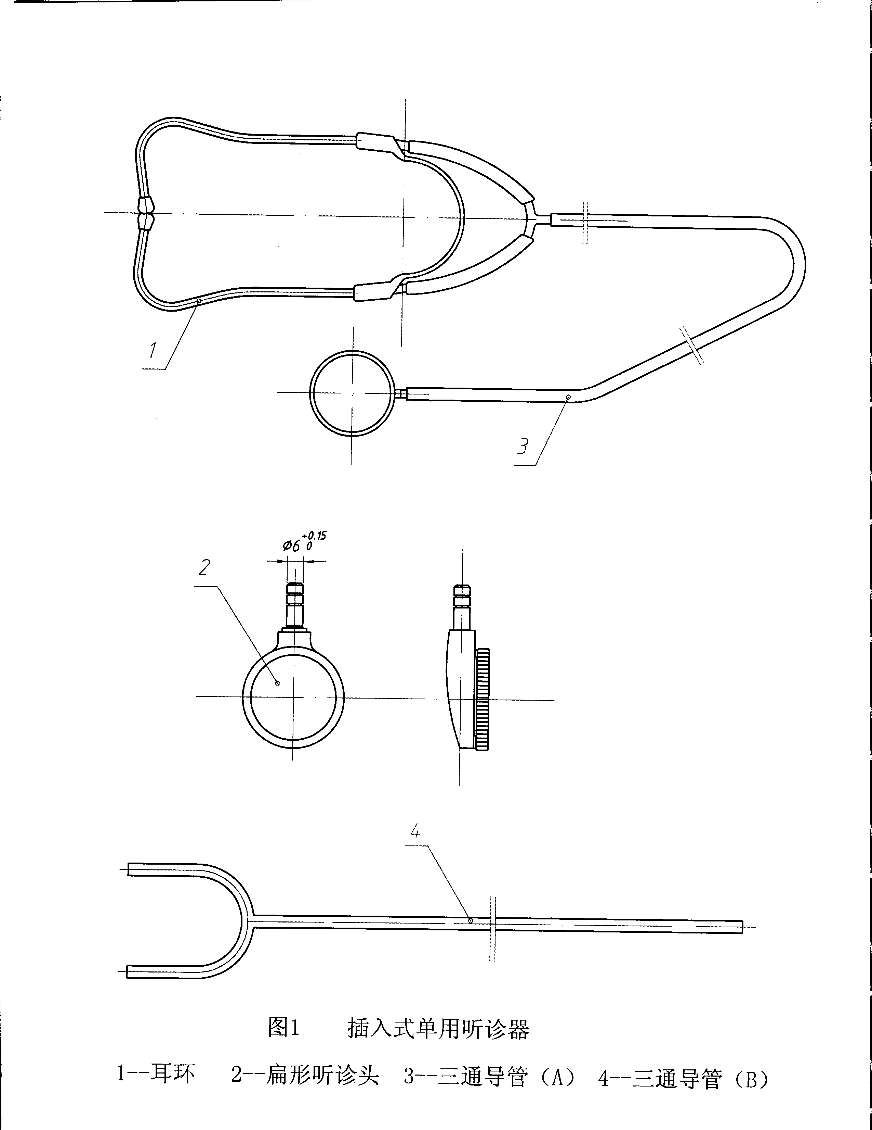

说明：1—耳环；2—扁形听诊头；3—三通导管(A) ；4—三通导管(B)。
图1 插入式单用听诊器

表2 兽医听诊器型式
插入式双用听诊器 | A型 | 图2中序号 1-耳环，2-扁用听诊头，3-三通导管（A）  5-钟形听诊头
插入式双用听诊器 | B型 | 图2中序号 1-耳环， 4-三通导管（B）， 6-双用听诊头
插入式三用听诊器 | A型 | 图2中序号 1-耳环， 2-扁形听诊头 ， 3-三通导管（A） 5-钟形听诊头，7-表式听诊头
插入式三用听诊器 | B型 | 图2中序号 1-耳环， 4-三通导管（B）， 6-双用听诊头  7-表式听诊头

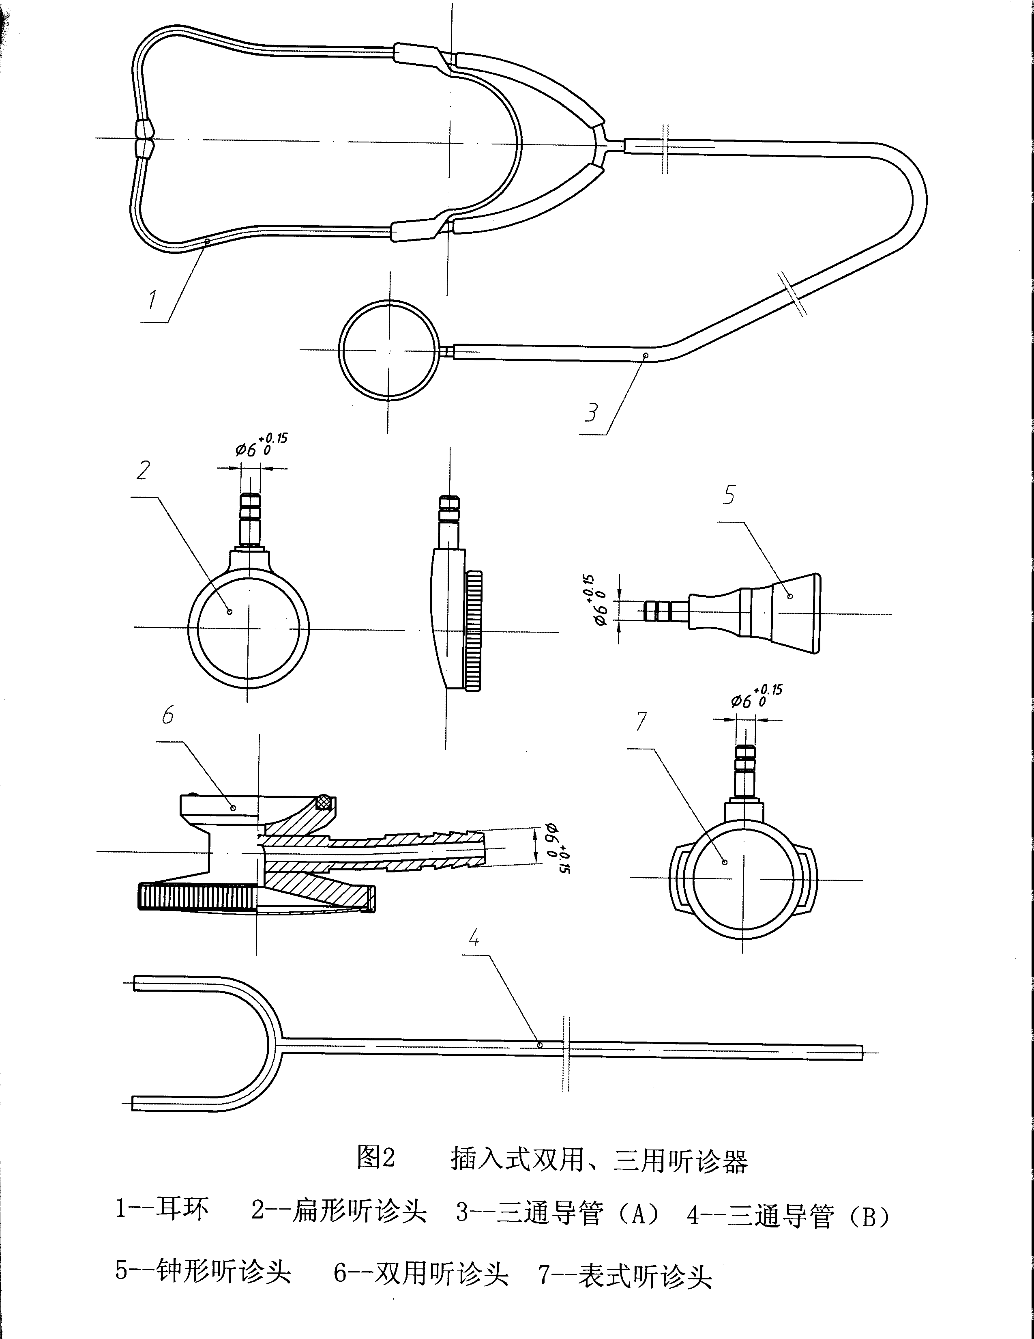

说明：1—耳环；2—扁形听诊头；3—三通导管(A)；4—三通导管(B)；5—钟形听诊头 ；
6—双用听诊头；7—表式听诊头。
图2 插入式双用、三用听诊器

表3 兽医听诊器型式
旋口式双用听诊器 | A型 | 图3中序号 1-耳环，2-扁形听诊头，3-三通导管（A）  5-钟形听诊头，7-旋口接头
旋口式双用听诊器 | B型 | 图3中序号 1-耳环，2-扁形听诊头，3-三通导管（B）  5-钟形听诊头，7-旋口接头
旋口式三用听诊器 | A型 | 图3中序号 1-耳环，2-扁形听诊头，3-三通导管（A）  5-钟形听诊头，6-表式听诊头，7-旋口接头
旋口式三用听诊器 | B型 | 图3中序号 1-耳环，2-扁形听诊头，4-三通导管（B）  5-钟形听诊头，6-表式听诊头，7-旋口接头
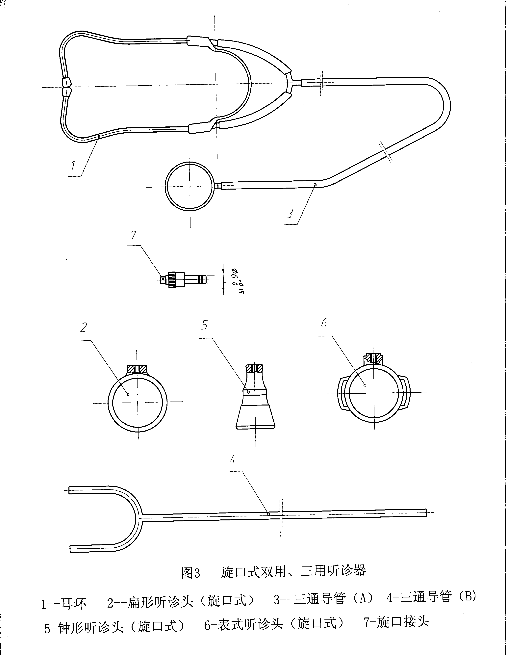

说明：1—耳环；2—扁形听诊头（旋口式）；3—三通导管(A) ；4—三通导管(B)
5—钟形听诊头（旋口式）；6—双用听诊头（旋口式）；7—旋口接头
图3 旋口式双用、三用听诊器

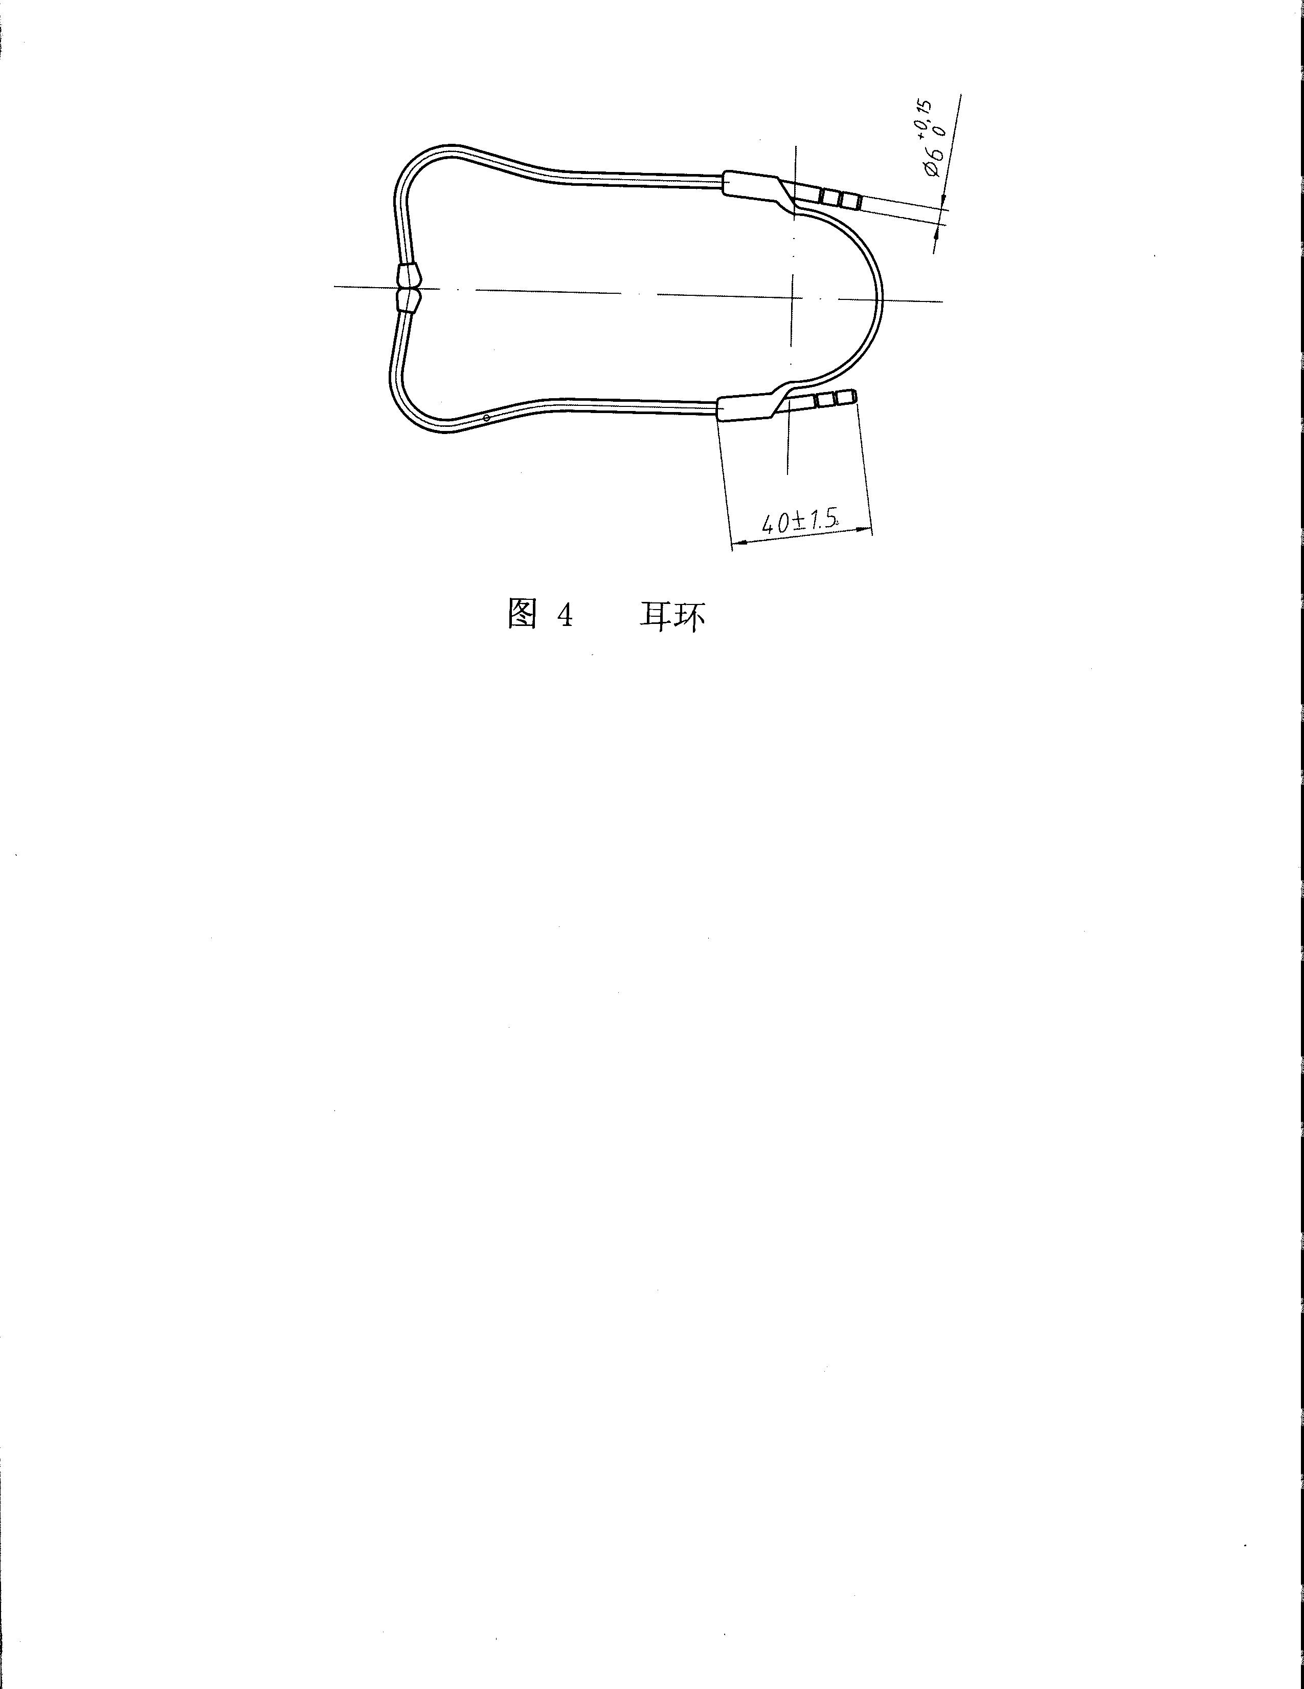

图4 耳环
图4 耳环
4.2 尺寸
兽医听诊器零部件的基本尺寸见图1～图4标注。
5 技术要求
5.1 兽医听诊器尺寸应符合4.2的要求。
5.2 兽医听诊器传声用耳测听应清晰，传声效果好，无杂音。
5.3 兽医听诊器听诊头的频响曲线应符合下列要求：
a)在100 Hz~500 Hz范围内，以测试声源为基准衰减不大于12 dB;
b)在500 Hz~1000 Hz范围内，以测试声源为基准衰减不大于20 dB。
5.4 兽医听诊器耳环弹簧片应用弹簧钢制成，弹簧片的硬度应在HR15N 82.9~88.4范围内。
5.5 兽医听诊器耳环的弹力应适宜，当两耳塞距离相对为零时，拉开相距140 mm时，其弹力值应在1.372 N~1.960 N范围内。
5.6 兽医听诊器耳环的弹性应良好，当两耳塞距离相对为零时，拉开相距300 mm时，回复后其变形距离不大于10 mm。
5.7 兽医听诊器三通导管应用外径为ф8 mm+0.5 mm，内径为ф4 mm+0.2 mm的软聚氯乙烯管或乳胶管制成，总长应≥480 mm 。三通导管材料的技术条件要求见附录A。
5.8 兽医听诊器扁形听诊头、双用听诊头上的膜片不应松动。
5.9 兽医听诊器双用听诊头的接管180°扭转限位手感应方便可靠。
5.10 兽医听诊器表式听诊头、钟形听诊头上的金属嵌件与非金属部分的结合应牢固，不得松动。
5.11 兽医听诊器扁形听诊头内腔不得有裂痕、砂眼，兽医听诊器各部件的外形应对称，不得有裂纹、凹陷和镀层脱落以及焊接处残留堆积现象。
5.12 兽医听诊器的表面应光洁，表面粗糙度Ra之数值应小于表4的规定。
表4 兽医听诊器表面粗糙度 单位：µm
零件名称 | 耳环 | 扁形听诊头 | 双用听诊头
表面粗糙度 | ＜0.80 | ＜0.20 | ＜0.40
5.13 兽医听诊器外观
兽医听诊器的电镀零件应符合YY0076中D·L₂Ni7/Cr0.3；2级外观要求。
5.14 产品零件应有良好的互换性。
6 检验方法
6.1 尺寸检验
用通用量具检验，其基本尺寸应符合图1～图4标注和5.7的尺寸规定。
6.2 声音检验
用耳测听兽医听诊器效果，传声清晰、无杂音。
6.3频响检验
按YY/T 1035规定进行测试，应符合在100 Hz~500 Hz和500 Hz~1000 Hz范围内规定的技术要求。
6.4 弹簧片硬度检验
按GB/T230.1进行测试，在去除镀层的弹簧片中部测试三点，取其平均值。
6.5 耳环弹力检验
将一耳塞固定，在另一耳塞上施力，渐渐拉至二耳塞相距140 mm时，其弹力值应在规定范围内。
6.6 耳环弹性检验
先将耳环放平，用直尺测量二耳塞间的距离，然后用手把耳环二耳塞渐渐拉至相距300 mm，停1 min后逐渐回复，再测量二耳塞间的变形距离应在规定范围内。
6.7 三通导管检验
以通用量具按GB/T 10010方法测试三通导管的技术要求。
6.8 兽医听诊器膜片检验
通过检查来检验听诊头上的膜片符合安装要求。
6.9 双用听诊头的功能转换检验
通过检查来检验双用听诊头的功能转换手感要求。
6.10 表式听诊头、钟形听诊头的检验
通过手感来检验金属嵌件与非金属部分的结合要求。
6.11 外观要求
通过检查来检验扁形听诊头内腔的质量要求。
6.12 表面粗糙度检验
按样块比较法、光学法或电动轮廓仪进行测试兽医听诊器的表面粗糙度。
6.13 镀层外观检验
通过检查来检验电镀层要求。
6.14 互换性
用实物互换的方法检验产品零件的互换性。
7 检验规则
7.1 出厂检验
7.1.1 抽样方案
在单批次产品中随机抽取10%样品。
7.1.2 检测项目
尺寸、传音性能、耳环弹簧片弹力、三通导管外径、听诊器头形式。
7.1.3 判定规则
任何一项不合格，则该产品判为不合格，产品不合格则批次不合格。
7.2 型式试验
7.2.1 在下列情况下应进行型式试验：
a）产品定型鉴定；
b）结构无变化但采用了新材料、新工艺的；
c）经过改进设计，可能影响产品性能时；
d）停产时间超过半年，重新恢复生产的；
e) 上级或质量技术监督部门提出要求时。
7.2.2抽样方案
型式试验在出厂检验合格产品中随机抽取不同批次的4支产品做样品，样品编号为：1、2、3、4。
7.2.3 检测项目
取样品1进行外观、尺寸检测；取样品2进行传音性能、耳环弹簧片弹力检测；取样品3进行三通导管外径检测；取样品4进行听诊器头形式检测。
7.2.4 判定标准
尺寸、传音性能、耳环弹簧片弹力、三通导管外径、听诊器头形式为关键项，有一项不合格时，则产品型式检验不合格。其他非关键项有两项不合格时，则产品型式检验不合格。
8 标志和包装
8.1 标志
8.1.1 每支兽医听诊器包装上应有下列标志：
a) 制造商名称；
b) 产品名称、规格；
c) 执行标准。
8.1.2 产品合格证上应有下列标志：
a) 检验员代号；
b) 检验批次；
c) 执行标准。
8.2 包装
包装中应装入兽医听诊器成品、配件、合格证、使用说明书。
9 运输和储存
9.1运输
9.1.1 不应与有毒、有害、有腐蚀性的物质混运。
9.1.2 应轻装、轻卸；不应日晒、雨淋。
9.2 储存
应储存在室温、相对湿度≤80%，无腐蚀、通风良好的清洁仓库内。

附录A
（规范性附录）
兽医听诊器三通导管材料的技术条件

A.1 软聚氯乙烯塑料管技术条件
A.1.1 拉伸强度≥10 MPa 。
A.1.2 断裂拉伸应变≥230 % 。
A.1.3 耐寒性≤-60 ℃ 。
A.1.4 耐热性60℃（经历30 min）

A.2 乳胶管技术条件
A.2.1 拉伸强度≥17 MPa 。
A.2.2 断裂拉伸应变≥700 % 。
A.2.3 老化系数≥0.8［(70±1)℃×72 h］
A.2.4 永久变形≤15 %。

